第三章 物質的運動
  - 運動學的物理量：
- 位置、位移和路徑：
    - 位置(X)：
        - 質點所在地點的相對座標。
        - 為向量，以『＋』、『－』表示。
        - 原點不同，則位置隨之改變。
    - 位移(ΔX)：
        - 位置的變化量。
        - 為向量，以『＋』、『－』表示。
        - 與原點位置無關；與所經路徑無關，與時間長短無關。
        - 位移(ΔX)＝末位置－初位置＝X₂－X₁。
    - 路徑(ΔL)：
        - 質點移動時所經的全部長度。
        - 為純量，無方向性。
        - 和經過的路程有關。

- 速度和速率：
- 速度(V)：
- 物體位移的變化率。
- 單位時間內位移的變化量。
- 為向量。
- 速度 ＝ 位移 ÷ 時間。
- 單位：公尺／秒、公里／時
- 速率(V_{s})：
- 物體移動距離的變化率。
- 單位時間內所經過的路徑長。
- 為純量。
- 速率 ＝ 路徑長 ÷ 時間
- 平均速度 ＝ 總位移 ÷ 時間。
- 瞬時速度 ＝ 極短時間內的位移 ÷ 時間。
【註】：相同時間內的平均速度：平均速率＝位移：路徑長

- 等速度運動
- 在運動過程中，速度的大小和方向都保持固定不變者，稱為等速度運動。
- 等速度運動必為直線運動 ➔ 運動方向不變。
- 等速度運動必為等速率運動 ➔ 運動快慢不變。
- 等速度運動必定保持 平均速度＝平均速率。

比較 | 等速度運動 | 等速率運動
性質 | - 具方向性，為向量。  - 快慢不變，方向不變。  - 軌跡必為直線。  - 位移的量值＝路徑長。  - 平均速度的量值＝平均速率  ＝瞬時速度的量值＝瞬時速率。  - 合力＝0。 | - 不具方向性，為純量。  - 快慢不變，方向改變。  - 軌跡可能為直線或不規則的曲線。  - 位移的量值≦路徑長。  - 平均速率＝瞬時速率  ＝瞬時速度的量值。  - 合力可能為零，可能不為零。

- 加速度
- 單位時間內速度的變化量，稱為加速度。
- 平均加速度＝速度變化 ÷ 時間。
- 物理量間的關係：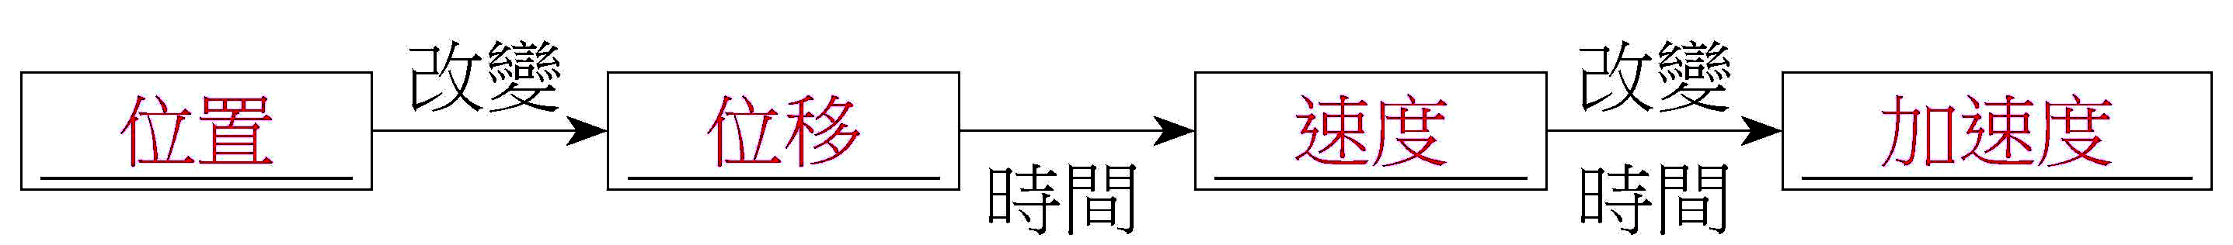
- 運動的圖形關係：
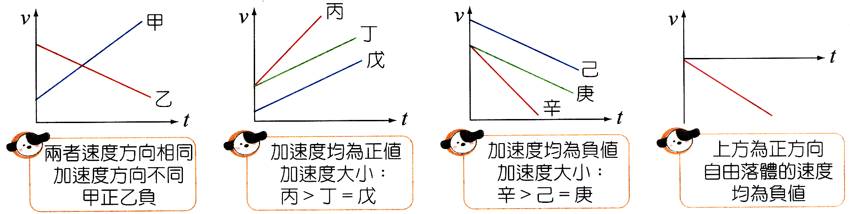
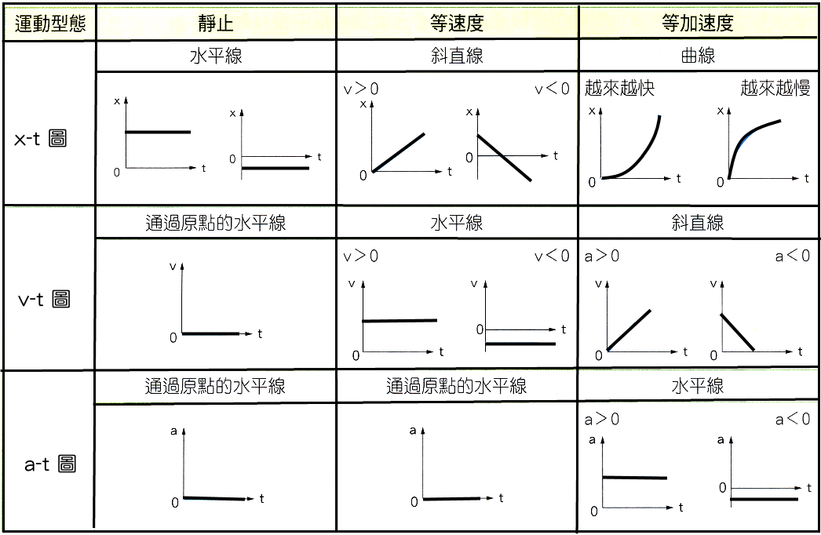

  - 牛頓運動定律：
    - 第一定律（慣性定律）
內容 | 慣性定律
定義 | - 物體保持原良狀態的特性，稱為慣性。  - 物體不受外力作用，或是物體所受的合力為零時：  靜止的繼續保持靜止，運動的則維持等速度運動。
實驗 | - 伽利略的慣性實驗：  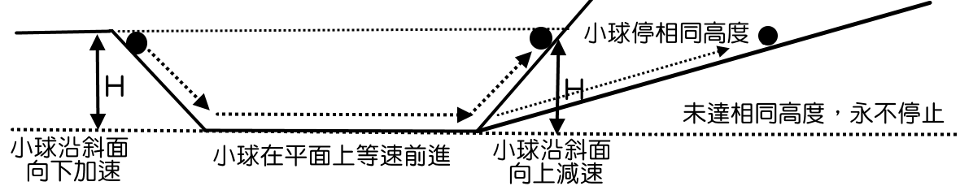
性質 | - 亞里斯多德認為，物體的運動必定受力的作用，不受力則會逐漸停止。  - 伽利略認為：  - 物體不受力的情況，可能維持等速度運動。  - 物體運動的快慢改變，或是方向改變，必定受力的作用。  - 地面上的物體常受到空氣阻力，或接觸面摩擦力的作用，而逐漸減速停止。  - 物體的質量愈大，則慣性愈大，運動狀態愈不易改變。  - 靜止或等速度運動時的狀態，所得到的結果是相同的。
實例 | 靜止的物體 | 運動的物體
實例 | - 停止中的汽車突然啟動，身體向後仰。  - 手拍衣服，可拍除塵埃。  - 將銅幣放在靜置於水杯上的紙板，突然將紙板彈開，銅幣垂直落於水杯中。 | - 行進中的汽車突然停止，身體向前傾。  - 百米賽跑到達終點，不能馬上停止。  - 等速行進的活車中，上拋一球，球落回手中。
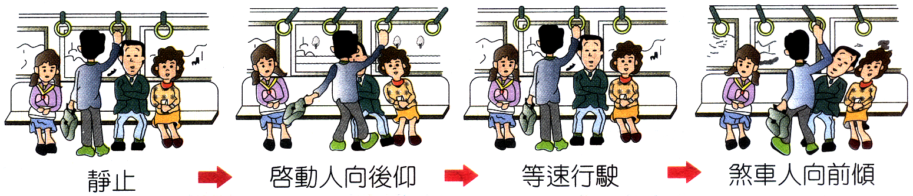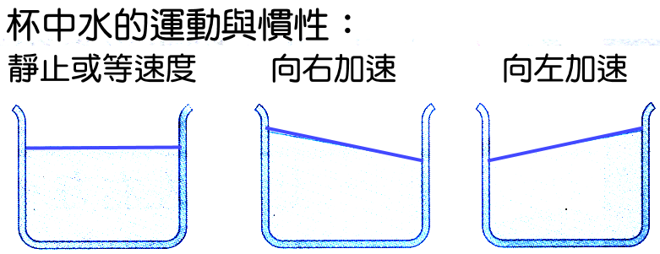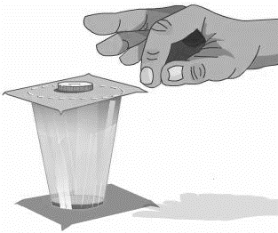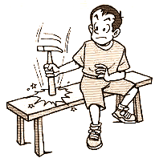
【註】：1. 杯中的水在靜止或等速度時，水面維持靜止；
向右加速或向左減速度時，水面會左高右低 (向後溢出)；
向左加速或向右減速度時，水面會右高左低 (向前溢出)。
    - 第二定律(運動定律)：
內容 | 運動定律
定義 | 物體受外力作用，且合力不為零時，則物體在合力的方向會產生運動的加速度，此加速度量值與合力大小成正比，與物體質量成反比。
公式 | F＝ma
意義 | F(作用力) | M(質量) | A(加速度)
單位 | 牛頓(N) | 公斤(kg) | 公尺／秒² (m／s²)
圖形 | 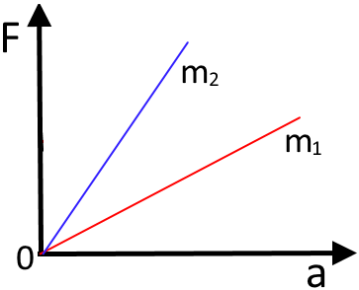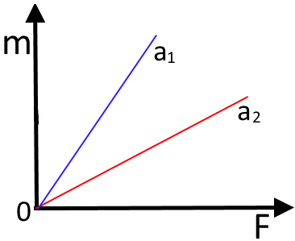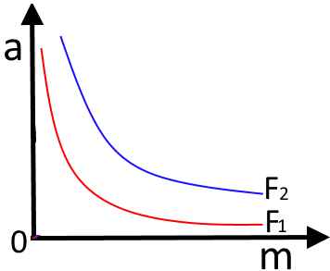
討論 | - 物體的運動方向極為速度的方向，但不一定是受力的方向：  - 加速度的方向，必為受力的方向，亦為速度變化的方向。  - 速度(V)和加速度(a)同方向時，施力幫助運動，物體的速率增加。  例：行進中的汽車踩油門可使汽車加速前進。  - 速度(V)和加速度(a)反方向時，施力阻止運動，物體的速率減少。  例：行進中的汽車踩煞車可使汽車減速停止。  - 延長物體減速的時間，可使物體減速停止的過程，加速度減小，而使受力減小，可降低物體停止過程中受撞擊的傷害。  - 高樓火災時，消防隊在地面鋪設救生氣墊，可降低逃生者由高樓跳下時的傷害。  - 棒球比賽中，捕手接球時將手套向後縮，可藉著延長時間，減少接球時的受力。  - 安全氣囊藉著柔軟的彈性，使撞擊過程中因延長時間，而減少碰撞的撞擊力。  - 由高處跳下時，膝蓋會彎曲使身體向下蹲，藉以延長停止的時間，以減少身體碰撞的作用力。
實例 | - 以相同的力，丟粉筆產生的加速度，比丟鉛球產生的加速度大。  - 卡車開動時，引擎的施力比汽車開動時引擎的施力大，也因此較耗油。  - 太空中無法使用天平測量物體質量，但可用F＝ma，測量加速度，求得物體的質量。  - 用刷子刷掉衣服上的灰塵，是藉刷毛的彈力，與第二定律有關；  用手拍打衣服上的灰塵，是藉拍打時灰塵的慣性，使灰塵與衣服分離，與慣性定律有關。  - 棒球比賽時，打擊手用力揮棒能將球擊得較遠，採取短打時，球落地距離較近。
重力 | - 物體受地球引力，形成物體的重量。  - 重量w＝mg＝質量‧重力加速度  由於F＝ma ➔ w＝m‧g＝m‧a ➔ a＝g  ➔ 物體不論質量大小，由高處落下時的重力加速度皆同。  - 物體質量1kg，則受重力＝1kgw＝10牛頓，或9.8牛頓，視重力加速度值決定。

    - 第三定律(作用力與反作用力定律)：
內容 | 作用力與反作用力定律
定義 | 甲對乙物體施作用力F₁₂時，乙必同時對甲物體施反作用力F₂₁，兩力的量值相等，方向相反，作用在同一直線上，但是為不同的物體上，因此不能抵消。
性質 | - 作用力與反作用力互為等值異號，必定同時產生，同時消失。  - 作用力與反作用力的量值相等，因此質量大的物體，運動的加速度較小，而質量小的物體，運動的加速度較大。  - 若作用力與反作用力在同一系統內時，此時的作用力與反作用力，視為內力，彼此可相抵消，因此系統的運動狀態維持不變。
實例 | - 人穿著溜冰鞋用力推牆，牆亦以反作用力推人；人即反彈離牆而去。  - 人在地面行走，足向後下方施力，地面則對足施反作用力，使人能向前進。  - 打靶時槍支給子彈的推力等於子彈給槍枝的反作用力，即為槍枝的後座力。  - 噴射機(火箭)施力於排出的氣體，被排出氣體同時施反作力於噴射機(火箭)。  - 划船時槳向後划，船向前進。  - 書放在桌上，書施作用力給桌面，桌面亦施反作用力給書。  - 充氣的氣球釋放，氣球將球內空氣噴出，被噴出氣體施反作用力，使氣球後退。  - 烏賊前進時，漏斗施力將水噴出，噴出的水則施反作用力給漏斗，使烏賊前進。  - 鳥飛行時振動翅膀，使翅膀施力給空氣，利用空氣的反作用力使鳥飛行。  - 走路踢到石頭很痛，表示走路時，腳給石頭作用力，石頭對腳產生反作用力。  - 游泳時腳向後蹬，身體藉著後蹬的反作用力前進。  - 沖天炮飛上天空，藉著火藥燃燒時，產生氣體的反作用力施力給沖天炮前進。

  - 克卜勒行星運動定律：
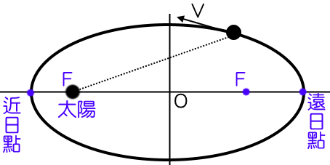
- 第一定律(軌道定律)：
- 內容：太陽系內各個行星以橢圓形軌道運行，太陽在橢圓形軌道其中一個焦點上。
- 地球的運行軌道：
- 軌道半徑：地球與太陽的平均距離，稱為1天文單位(1 A.U)，為1.5×10¹¹m。
- 近日點：1月初地球最接近太陽，此時的位置為近日點。
- 遠日點：7月初地球距離太陽最遠，此時的位置為遠日點。
- 季節變化：地球上不同的季節變化是由於地軸和黃道面並非垂直，地球的自轉軸和黃道面的法線方向夾角23.5度，因此地球上同一地點在不同時間太陽傾斜照射的角度不同，照射的照度改變。

- 第二定律(等面積定律)：
- 內容：行星在橢圓形軌道上運行，在任一時刻行星與太陽的連線，在相同時間內，掃過相同的面積。
- 性質與討論：
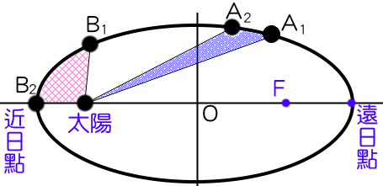
  - 行星在近日點時距離短，運行速率最大，角速度最大；
在遠日點時距離大，運行速率最小，角速度最小。
地球在近日點時r_{A}v_{A}＝r_{B}v_{B}
  - 同一軌道上各點的面積速率相同，不同軌道上，不同行星的面積速率則不相同。
  - 等面積定律限定同一星球在軌道上不同位置的面積速率必定相同；
不同星球有不同的運動軌道，其面積速率不相同。

- 第三定律(週期定律)：
- 內容：行星繞太陽公轉週期T的平方，和其運行平均軌道R的立方，比值為一定值。
- 數學形式： 或
- 意義：
- 在同一星系中(同一中心星球)，不同的行星會有不同的軌道半徑和週期，但是在星系中不同行星的R³和T²比值皆相同。
- 除了太陽系外，衛星繞行行星運轉，亦遵守相同的規則。
- 在近日點或遠日點的距離不同，R取最大值(遠日點)及最小值(近日點)的平均值，即為橢圓軌道的長軸半長。
- 1A.U＝一天文單位＝地球繞太陽的平均軌道半徑＝1.5×10¹¹公尺
地球繞太陽的週期＝1年＝365天＝86400×365秒；
月球繞地球週期＝27.32天，為方便計算，近似值約27天。
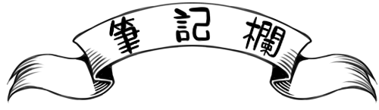

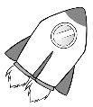
一、試題精華：
- 某生搭電梯由五樓直接下降到一樓，行進的距離為12公尺，取重力加速度為10公尺∕秒²。電梯的速率v隨時間t而變，如右圖。當電梯由靜止啟動後可分為三個階段：最初的2.0秒加速行進；接著有t₀秒以2.0公尺∕秒等速行進；最後4.0秒減速直到停止。下列何者為圖中t₀的值？
(A) 2.5 (B) 3.0 (C) 3.5 (D) 4.0 (E) 4.5。
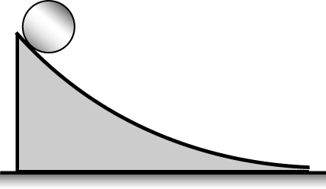
- 如右圖，有一物體沿光滑的圓面滑下，在下滑的過程中(設斜面為固定不動)，下列有關該物體的加速度量值a 和速度量值v的變化，何者正確？
(A)a 和v 都不變 (B)a 和v 都逐漸變大 (C)a 和v 都逐漸變小
(D)a 逐漸變小，v 逐漸變大 (E)a 不變，v 逐漸變大。
- 璐璐在遊樂場玩空氣槍打靶遊戲，靶球間隔2cm，以每秒10公分的速率移動，空氣槍與靶移動線的距離為2公尺，如右圖。今當靶球通過槍口正前方時，璐璐即刻發射BB彈，恰好擊中下一個靶，則BB彈射出的速度量值為多少公尺／秒？
(A)2 (B)4 (C)6 (D)8 (E)10 公尺／秒。
- 一物體由靜止開始作等加速直線運動，前進了100公尺的距離共費時10秒，則當物體在位移25公尺時速度的量值為何？
(A)10 (B)20 (C)25 (D)40 (E)50 公尺／秒。
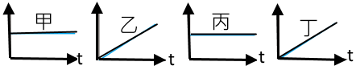
- 下列四圖分別表示甲、乙、丙、丁四個物體沿直線運動時，位置或速度與時間的關係，試問哪兩個物體有相同的運動型態？
(A)甲丙 (B)乙丙 (C)甲丁 (D)乙丁 (E)丙丁。
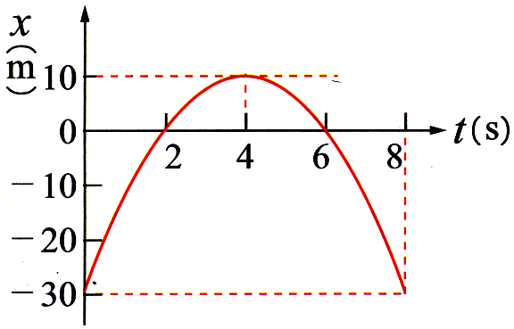
- 二火車在同一直線的軌道上各以5公尺/秒之速率相向而行，一麻雀以10公尺/秒等速率飛行，當二車相距50公尺時，麻雀自一車飛至另一車，到達後立即飛回原車，再繼續來回飛行。在二車相撞前麻雀共飛行多少路徑長？（不計麻雀回頭所花費的時間影響）
(A)50 (B)40 (C)30 (D)20 (E)10 公尺。
- 右圖仍是沿直線運動的物體位置－時間關係圖，則0～8秒內物體的平均速度與平均速率大小各為若干m／s？
(A)0，8 (B)0，10 (C)0，80 (D)40，80 (E)4，10。
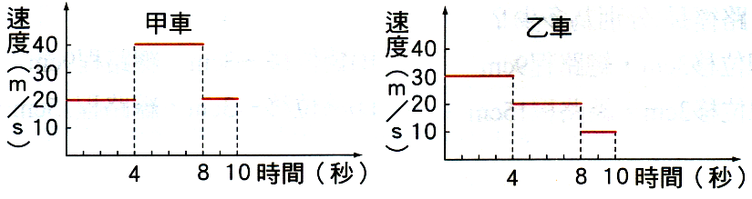
- 甲、乙二車自同一位置同時出發，其速度－時間(v-t)關係如右圖；則下列敘述何者正確？
(A)出發後行走200m所需時間：甲＞乙 (B)出發後10秒，速度大小：甲＜乙 (C)0～10秒平均速度大小：甲＜乙 (D)出發後10秒，乙車在甲車前方
(E)甲乙兩車在第6秒時相遇。
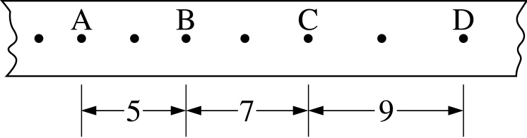
- 進行滑車實驗時，以打點計時器分析滑車的運動情形已知計時器的振動頻率為10次／秒，而打點紙帶如右圖，點間的距離單位為公分，則滑車的加速度量值為若干？
(A)25 cm／s² (B)2.5 m／s² (C)50 cm／s² (D)5 m／s² (E)100 cm／s²。
- 有一小轎車以20公尺/秒在直線路上行駛，忽見其正前方50公尺處有一障礙物而踩煞車，設小轎車滑行，則其加速度的值至少為多少公尺/秒²才不致撞上？
(A)4 (B)5 (C)6 (D)0.4 (E)8。
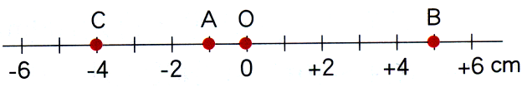
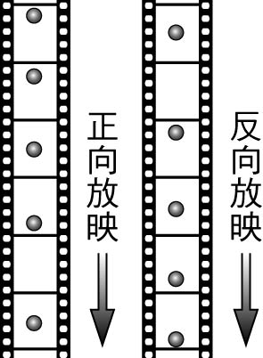
- 右圖為一物體作直線運動，自A點向左移動到C點，再由C點折返移動到B點，則全程所經的總位移及總路徑長分別為多少？
(A)總位移6cm，總路程9cm (B)總位移－6cm，總路程9cm (C)總位移6cm，總路程12cm (D)總位移－9cm，總路程12cm (E)總位移9cm，總路程12cm。
- 一位放映師正在放映一部影片時，發現影片中的某一物體在作自由落體運動，而物體每秒間所掉落的距離愈來愈大，是一種向下的等加速度運動。今若放映師弄錯帶子的放映方向，而把該影片反向放映，則觀賞影片時，會以為物體作何種運動？
(A)向下等加速度 (B)向上等加速度 (C)向下等減速度
(D)向上等減速度 (E)等速度運動。
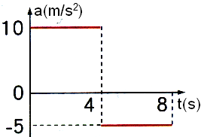
- 印度豹是在陸地上已知跑得最快的動物，它的速度最快可達120 km／hr，且能在5秒內由靜止開始加速至速度90 km／hr。則印度豹在這段加速的過程中，其平均加速度的量值為若干？
(A) 18 (B) 72 (C) 36 (D) 10 (E) 5 m／s ²。
- 右上圖為汽車之加速度－時間關係圖，當t＝0時，初速為20公尺／秒，若以速度V為縱座標，時間t為橫座標。則V－t關係圖何者正確？
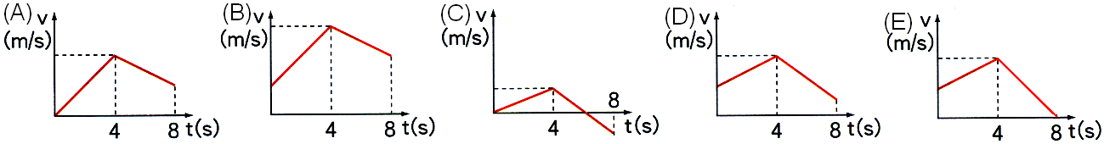
- 關於鉛直上拋運動，下列敘述，何者正確？(不考慮空氣阻力)
(A)上升過程是減速運動，加速度愈來愈小；下降過程是加速運動，加速度愈來愈大 (B)上升時的加速度小於下降時的加速度 (C)在最高點速度為零，加速度也為零 (D)上升過程所需的時間大於下降過程所需的時間 (E)無論在上升過程、下降過程或是最高點時，物體的加速度都相等。
- 有一皮球由高空自由落下，著地後又反彈上升，若向上為正，向下為負，則其v－t圖為下列何者？
(A)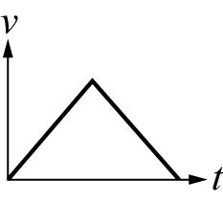 (B)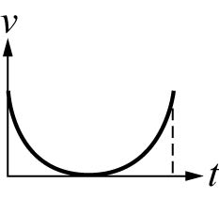 (C)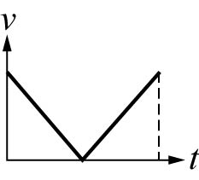 (D)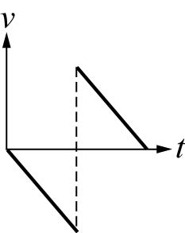 (E)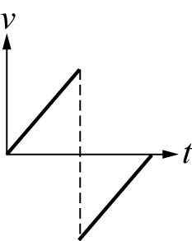。
- 甲、乙兩物體靜置在水 平桌面上，甲的質量為2公斤，乙的質量為3公斤；當分別施以15牛頓的水平力甲、乙的加速度比為2：1，如果甲、乙和桌面的接觸性質完全相同，則甲物體與桌面間的動摩擦力是多少牛頓？
(A)2.5 (B)4.0 (C)5.0 (D)6.0 (E)7.5 牛頓。
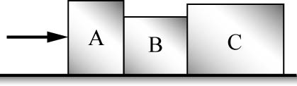
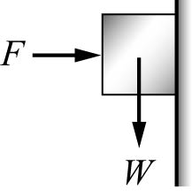
- 在光滑的地面上，放置有A、B、C三個物體，其質量各為2公斤、3公斤、5公斤，今有一水平力推向物體A，如圖，則A、B間的作用力與B、C間的作用力比為
(A)5：2 (B)5：3 (C)3：5 (D)8：5 (E)5：8。
- 如右圖，將一重為W的物體緊壓於粗糙的牆面上，若施水平力F，恰可使物體不至於滑落，則此時物體與牆面之間的靜摩擦力為若干？
(A)F (B)W (C) (D)F²＋w² (E)0。
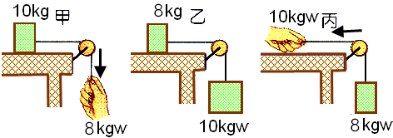
- 物體質量8kgw，以甲、乙、丙方式使其移動，移動過程中不計任何阻力作用，則三種方式所產生的加速度為a_{甲}、a_{乙}、a_{丙}，則這三個加速度大小關係為何？
(A)a_{甲}＞a_{乙}＞a_{丙} (B)a_{甲}＝a_{乙}＝a_{丙}
(C)a_{甲}＞a_{丙}＞a_{乙} (D)a_{乙}＞a_{甲}＞a_{丙} (E)a_{甲}＝a_{乙}＞a_{丙}。
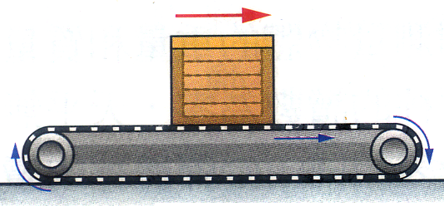
- 右圖中的水平輸送帶以5 m／s的穩定速率向右移動，則當輸送帶上質量3kg的箱子在帶子上以5 m／s的等速率向右前進時，輸送帶與箱子間的摩擦力為若干？
(A)0牛頓 (B)2牛頓 (C)3牛頓 (D)4牛頓 (E)5牛頓。
- 質量50公斤的人站在電梯中，當電梯以4公尺/秒²等加速度下降時，電梯地板對人的作用力為多少牛頓？(假設重力加速度＝10公尺/秒²)
(A)200 (B)300 (C)400 (D)600 (E)700 牛頓。
- A、B、C三物體質量均為2公斤，靜止並排置於一水平桌上，以一水平力F＝12牛頓施於物體A，如右圖。則B受到A向右的推力大小為
(A)2 (B)3 (C)4 (D)8 (E)10 牛頓。
- 妮妮欲在牆壁上釘畫框，她用手把畫框暫時壓在牆壁上，若畫框背面與牆壁間的靜摩擦係數為0.4，畫框重1.2公斤重，則為避免畫框滑下，此人壓在畫框上的力至少應多大？
(A) 5 (B) 4 (C) 3 (D) 2 (E) 1 公斤重。
- 施10牛頓的力於水平光滑桌面上的靜止物體，其質量為2公斤，作用4秒後，將此力除去，再經過4秒後，物體共運動
(A)40 (B)60 (C)80 (D)100 (E)120 公尺。
- 質量不相等的甲乙兩球，以細繩連接掛在定滑輪兩側，如右圖。將兩球由靜止釋放，甲向下加速運動而乙向上，則下列有關甲、乙兩球哪項物理量相等？
(A)位移 (B)速率 (C)速度 (D)加速度 (E)合力。
- 如右圖，A、B兩木塊互相接觸但不黏合。已知m_{A}＝2公斤，m_{B}＝10公斤，兩木塊間靜摩擦係數為0.5，重力加速度g＝10公尺/秒²。欲使A木塊頂住B木塊而不落下，且B木塊與地面間摩擦力可忽略不計，則施在A木塊上的水平推力F最小值為
(A)12 (B)24 (C)36 (D)48 (E)60 牛頓。
- 有一位舉重選手其挺舉記錄為200公斤重，當這名選手以拔河方式拉物體時，如右圖，卻只能使50公斤重的物體保持靜止。假設此人的手能完全抓緊質量不計的繩子，若不計滑輪阻力，則下面敘述，哪項正確？
(A)繩子拉物體的力應大於50公斤重 (B)人拉繩子的力應大於50公斤重 (C)地面對人的摩擦力等於50公斤重 (D)地面對人的支持力應等於50公斤重 (E)地面與人存在動摩擦力。
- 如右圖，A、B兩木塊分別為5公斤重、10公斤重，木塊A被綁在牆上，而木塊B與桌面間的靜摩擦係數為0.5，動摩擦係數為0.3；木塊A與木塊B間的靜摩擦係數為0.3，動摩擦係數為0.1，則手至少需施多少公斤重的力才能拉動木塊B？
(A)1.5 (B)5.0 (C)7.0 (D)7.5 (E)9.0 公斤重。
- 如右圖，一小球沿圓弧面由甲位置滑到乙位置，接著進入一水平面，最後停在丙位置。已知甲到乙的過程速率保持固定，乙到丙的過程速率漸減，則此過程中，何時小球所受合力為零？
(A)全程所受合力都為零 (B)全程所受合力都不為零 (C)通過乙的瞬間 (D)甲到乙的過程中 (E)乙到丙的過程中。
- 質量50克的子彈離開槍管時速率為200公尺／秒。槍管長0.8公尺，則子彈在槍管內所受的平均力為多少牛頓？
(A)1250 (B)1600 (C)2000 (D)2500 (E)4000 牛頓。
- 如右圖，物體在光滑桌面上受到彈簧彈力向右拉，當彈簧的伸長量逐漸變小時（彈簧仍為伸長狀態），以下敘述何者正確？
(A)物體速度逐漸變小，加速度逐漸變小 (B)物體速度逐漸變大，加速度逐漸變大 (C)物體速度逐漸變小，加速度逐漸變大 (D)物體速度逐漸變大，加速度逐漸變小 (E)物體速度不變。
- 一物體在直線上運動，其速度v與時間t的關係，如右圖，則下列有關該物體運動的敘述，哪項正確？
(A)物體在第20秒時，改變運動方向 (B)物體在第20秒時，與出發點相距最遠 (C)物體在前20秒的加速度為 0.2 公尺／秒² (D)物體在第100秒時回到出發點 (E)物體在後80秒的加速度為公尺／秒²。
- 太陽系中某彗星之繞日週期為64年，且該彗星繞橢圓軌道的最快速率為最慢速率的7倍，試求其遠日距？
(A)32 (B)28 (C)24 (D)20 (E)16 天文單位。
- 兩人造衛星繞地球的軌道半徑比為16：9，則其週期比為何？
(A)3：4 (B)4：3 (C)9：16 (D)64：27 (E)27：64。
- 已知地球半徑為R，人造衛星A在地面上空R處運行，週期為T；另有一人造衛星B在地面上空7R處運行，則人造衛星B之繞轉週期為
(A)2T (B) (C)4T (D) (E)8T。
- 若已知一行星繞太陽作橢圓軌道之運動，其距太陽最近為8天文單位，公轉週期64年，則其距太陽最遠為
(A)26天文單位 (B)24天文單位 (C)22天文單位 (D)20天文單位 (E)18天文單位。
- 克卜勒推導天文三定律的過程，純粹是整理第谷的觀測資料而得。今天，我們以事後諸葛的角度來看天文定律，由牛頓的萬有引力定律(F＝GMm/r²)，結合行星運動的向心力公式(F＝4π²mr／T²)，可導出哪一個定律？
(A)軌道定律 (B)等面積定律 (C)週期定律 (D)萬有引力定律 (E)作用力與反作用力定律。
- 設一行星繞太陽在橢圓形軌道運行，其橢圓的長軸與短軸各為10R與6R，而太陽S至橢圓形軌道對稱中心O點之距離為4R，則平均軌道半徑為x，點C至太陽S距離為y，點A至太陽S距離為z，則x、y、z分別為何？
(A)5R、4R、3R (B)5R、3R、R (C)4R、5R、R
(D)5R、5R、R (E)4R、5R、3R。
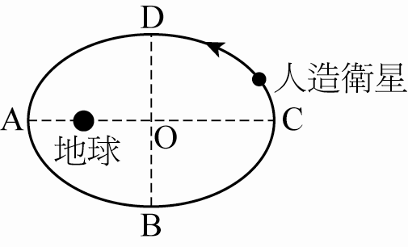
- 某人造衛星繞地的軌跡為橢圓軌道，如圖。試問下列幾個路徑中，哪個路徑花費時間的長短比較，何者正確？
(甲)A→B→C (乙)B→C→D (丙)C→D→A (丁)D→A→B
(A)丁＜丙＝甲＜乙 (B)丁＜丙＜甲＜乙 (C)乙＜甲＝丙＜丁
(D)甲＝乙＝丙＝丁 (E)丙＜甲＝丁＜乙 。
- 承上題，下列的路徑中，花費時間長短的比較，何者正確？
(甲)A→B (乙)B→C (丙)C→D (丁)D→A
(A)甲＝乙＝丙＝丁 (B)丁＝甲＜丙＝乙 (C)丁＜甲＜丙＜乙
(D)丁＜丙＝甲＜乙 (E)乙＜甲＝丙＜丁。
- 某新行星在近日點時與太陽距離為2天文單位，遠日點時與太陽距離為8天文單位，則新行星在近日點與遠日點時的面積速率比為
(A)1：1 (B)1：2 (C)2：1 (D)1：4 (E)4：1。
- 承上題，行星在近日點與遠日點時軌道上的切線速率比為
(A)1：1 (B)1：2 (C)2：1 (D)1：4 (E)4：1。
- 某行星的橢圓軌道之近日距為5天文單位(AU)，遠日距為15天文單位(AU)，則此行星的平均軌道半徑為若干天文單位(AU)？
(A)5 (B)10 (C)15 (D)20 (E)25。

1.(B) 2.(D) 3.(E) 4.(A) 5.(B) 6.(A) 7.(B) 8.(E) 9.(C) 10.(A)
11.(C) 12.(D) 13.(E) 14.(B) 15.(E) 16.(D) 17.(C) 18.(D) 19.(A) 20.(A)
21.(A) 22.(B) 23.(D) 24.(C) 25.(E) 26.(B) 27.(D) 28.(C) 29.(E) 30.(B)
31.(A) 32.(D) 33.(C) 34.(B) 35.(D) 36.(E) 37.(B) 38.(C) 39.(D) 40.(A)
41.(B) 42.(A) 43.(E) 44.(B)

